
ICS 91.100.01
Q 04
GB/T 13891—200×
代替GB/T 13891—1992
建筑饰面材料镜向光泽度测定方法
Test methods of specular gloss for decorative building materials

（征求意见稿）

200×-××-××发布
200×-××-××实施
中华人民共和国国家质量监督检验检疫总局
中国国家标准化管理委员会
发布
中华人民共和国国家标准

前 言
本标准修改采用了ISO 2813:1994(E)《色漆与清漆——非金属漆膜20°、60°、85°镜向光泽的测定》。
本标准自实施之日起代替GB/T 13891—1992《建筑饰面材料镜向光泽度测定方法》。
本标准与ISO 2813:1994(E)的一致性程度为修改采用。主要差异为：
——ISO 2813:1994适用于色漆和清漆，本标准适用于大理石、花岗石、水磨石、陶瓷墙地砖、塑料地板、玻璃纤维增强塑料板材等建筑饰面材料；
——由于适应范围不同，试样、试验步骤、精度、试验报告等亦有差异。
本标准与GB/T 13891—1992相比，主要变化如下：
——范围内增列了光泽计不同入射角的适用范围；
——在仪器与量具内增列了光泽计与标准板的各项参数；
——修订了测定大理石、花岗石、水磨石等饰面材料光泽度时入射光束的孔径与陶瓷墙地砖测定时的测点布置；
——修订了试验报告。
本标准由中国建筑材料联合会提出。
本标准由中国建筑材料联合会归口。
本标准负责起草单位：建筑材料工业技术监督研究中心、国家建筑材料工业石材质量监督检验测试中心、咸阳陶瓷研究设计院、中国石材工业协会。
本标准参加起草单位：同济大学材料科学与工程学院、上海市计量测试技术研究院、（其他单位后补）。
本标准主要起草人：
本标准所替代标准的历次版本发布情况为：
——GB/T 13891—1992。

建筑饰面材料镜向光泽度测定方法
  - 范围
本标准规定了建筑饰面材料镜向光泽度测定方法的术语和定义、仪器与量具、试样、试验步骤、结果计算、精度和试验报告等。
本标准适用于测定大理石、花岗石、水磨石等饰面材料与陶瓷墙地砖、塑料地板、玻璃纤维增强塑料板材等的镜向光泽度。其他合成人造石材(如微晶石、人造大理石等)的镜向光泽度可参照本标准进行测定。
本标准规定了从20°、60°、85°三个反射角度测定镜向光泽度的方法。
a) 60°反射角适合于所有材料的测定。但是光泽度更高或更低的材料，使用20°、85°反射角测定更合适。
b) 20°反射角用于较小的接收透镜，以增加高光泽度材料之间的差异(当用60°反射角测定，材料光泽度大于70个光泽单位时)。
c) 85°反射角用于增加低光泽度材料之间的差异(当用60°反射角测定，光泽度小于10个光泽单位时)。
1：在一组测量中应该保持相同的几何角度。
2：在某些情况下，光泽计的测量结果和视觉效果可能会不一致。
  - 术语和定义
下列术语和定义适用于本标准。

镜向光泽度 specular gloss
在规定的光源和接收角的条件下，从物体镜向方向的反射光通量与折射率为1.567的玻璃上镜向方向的反射光通量的比值。
为了测定镜向光泽度，对于20°、60°和85°几何角度采用折射率为1.567的抛光黑玻璃规定其刻度值为100。

相对反射率 ralative luminous rsflectance factor
在相同的几何条件下，从一试样反射的光通量与标准板反射光通量的比值。
  - 仪器与量具
    - 光泽计
光泽计由一个光源和一个能把平行光束汇聚后射向试样表面的透镜以及包含一个透镜、视场光阑和光电管的接收器组成，以接收需要的反射光。光泽计还具有以下特点：
a) 几何角度
入射光线的轴线应分别与受试表面的垂线成(20±0.1)°、(60±0.1)°、(85±0.1)°，入射光束的孔径为18mm。接收器的轴线与入射光线轴线的镜像的角度在±0.1°之内。在试验板位置放置一块抛光黑玻璃平板或正面反射镜时，光源的镜象应在接收器视场光阑(接收器窗口)的中心位置形成。(见图1装置示意图)为了确保覆盖整个表面，试验板面照射区域的宽度应尽可能大于表面结构：一般可接受的值为10mm。
光源的镜象尺寸和接收孔及其允许的偏差应符合表1的规定。接收器视场光阑的角度尺寸可从接受透镜测得。
b) 接收器中的滤光
接收器按照以下方式进行滤光，$τ\left(λ\right)$按式(1)计算：
$τ\left(λ\right)=k\frac{V\left(λ\right)⋅S_{C}\left(λ\right)}{s\left(λ\right)⋅S_{S}\left(λ\right)}$ …………………………(1)
式中：
$V\left(λ\right)$——CIE光的发光效率；
$S_{C}\left(λ\right)$——CIE标准照射C的光谱强度；
$s\left(λ\right)$——接收器的感光灵敏度；
$S_{S}\left(λ\right)$——照射光源的光谱强度；
$k$——校准系数。
选择偏差的目的是使光源和接收器孔径方面的误差在100个光泽单位的刻度上不会产生超过1个光泽单位的读数误差。(见3.2.1)
根据协议，CIE 标准光源A可能在一个渐变区域使用。这将在试验报告中被陈述。
c) 晕映
在3.1 a)中规定的张角范围内不应出现光线的晕映。
d) 接收器
在满刻度读数的1％范围内，接收器测量装置给出的读数应在与通过接收器的光通量成正比。
通常使用的接收器含有一个连接着高阻检流计的一个阻挡层光电管。当检流计的输出呈明显非线性时是不符合要求的，但可由连接在光电管和检流计之间的低输入——阻抗的电子放大器解决。
- 光源镜像和接收器的角度以及相关尺寸
参数 | 在受试平面上ª |  |  | 在受试平面上垂直方向上
参数 | 角度σ^{b} | 2tanσ/2 | 相关尺寸 | 角度σ^{b} | 2tanσ/2 | 相关尺寸
光源  镜像 | 0.75°±0.25° | 0.0131±0.0044 | 0.171±0.075 | 2.5°±0.5° | 0.0436±0.0087 | 0.568±0.114
接收器  (20°) | 1.80°±0.05° | 0.0314±0.0009 | 0.409±0.012 | 3.6°±0.1° | 0.0629±0.0018 | 0.819±0.023
接收器  (60°) | 4.4°±0.1° | 0.0768±0.0018 | 1.000±0.023 | 11.7°±0.2° | 0.2049±0.0035 | 2.668±0.046
接收器  (85°) | 4.0°±0.3° | 0.0698±0.0052 | 0.909±0.068 | 6.0°±0.3° | 0.1048±0.0052 | 1.365±0.068
a 在受试平面上接收器孔径以60°为单位。
b 光源镜像角为σ_{s}；接受孔径角为σ_{B}。

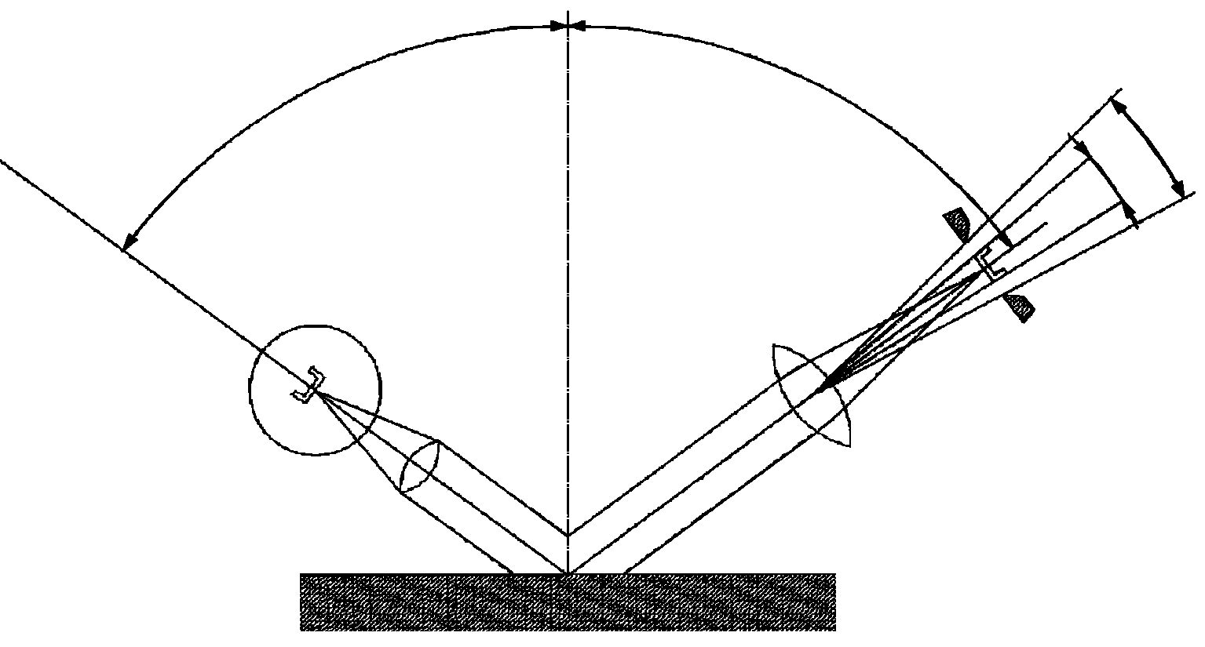
ε₁
ε₂
G
L₂
L₁
σ_{S}

σ_{B}
B
I
P

G——灯泡；
L₁和L₂——透镜；
B——接收器视场光阑；
P——漆膜；
ε₁=ε₂；
σ_{B}——接收器孔径角；
σ_{S}——光源象角；
I——灯丝影像。
- 装置示意图
    - 标准板
      - 基准板
以高抛光的黑玻璃作为基准板，当用干涉光方法进行测定时，上表面在每厘米两个干扰带内。
并没有指定标准板用于光泽计日常校准。
玻璃应该具有一定的折射率，在波长为587.6nm处折射率为1.567的光泽值规定为100。如果没有这种折射率的玻璃，就要必须进行校正。三种入射角在黑玻璃上的光泽值见表2。
由于老化的原因，标准板至少每一年要检查一次。如果精度降低，要用氧化铈抛光到原始光泽。
- 抛光黑玻璃镜向光泽值
折射率  n | 入射角
折射率  n | 20° | 60° | 85°
1.400  1.410  1.420  1.430  1.440  1.450  1.460  1.470  1.480  1.790  1.500  1.510  1.520  1.530  1.540  1.550  1.560  1.567ª | 57.0  59.4  61.8  64.3  66.7  69.2  71.8  74.3  76.9  79.5  82.0  84.7  87.3  90.0  92.7  95.4  98.1  100.0ª | 71.9  73.7  75.5  77.2  79.0  80.7  82.4  84.1  85.8  87.5  89.1  90.8  92.4  94.1  95.7  97.3  98.9  100.0ª | 96.6  96.9  97.2  97.5  97.6  98.0  98.2  98.4  98.6  98.8  99.0  99.2  99.3  99.5  99.6  99.8  99.9  100.0ª
表2(续)
折射率  n | 入射角
折射率  n | 20° |  | 20°
1.570  1.580  1.590  1.600  1.610  1.620  1.630  1.640  1.650  1.660  1.670  1.680  1.690  1.700  1.710  1.720  1.730  1.740  1.750  1.760  1.770  1.780  1.790  1.800 | 100.8  103.6  106.3  109.1  111.9  114.3  117.5  120.4  123.2  126.1  129.0  131.8  134.7  137.6  140.5  143.4  146.4  149.3  152.2  155.2  158.1  161.1  164.0  167.0 | 100.5  102.1  103.6  105.2  106.7  108.4  109.8  111.3  112.8  114.3  115.8  117.3  118.8  120.3  121.7  123.2  124.6  126.1  127.5  128.9  130.4  131.8  133.2  134.6 | 100.0  100.2  100.3  100.4  100.5  100.6  100.7  100.8  100.9  100.9  101.0  101.1  101.2  101.2  101.3  101.3  101.4  101.4  101.5  101.5  101.6  101.6  101.6  101.7
a 标准板。
1：浮法玻璃表面平整最容易获得，这种玻璃不适合用作基准板，因为其内部的折射率跟表面不同。最好使用其他方式生产的光学表面玻璃，或者将浮法玻璃表面去除然后抛光成具有光学性能的表面。
2：折射率最好用阿贝折射仪测定。
3：如果需要标准板的绝对反射率，可用弗雷斯内尔(Fresnel)公式，在公式中带入标准板的折射率即可求出。
      - 工作板
该标准板可用瓷砖、搪瓷、不透明玻璃和抛光黑玻璃或其他光泽一致的材料做成，但必须具有极平的平面，并在指定的区域和照射方向上，对照标准板进行校正。工作板应该是匀质的、稳定的，并经过技术主管部门校验。每一种角度的光泽计至少应配备两种不同光泽等级的工作板。
工作板应定期与标准板进行比对，每年至少一次。
      - 零标准
应该使用适当的标准(例如一个黑盒子的黑缎面、黑毛毡)检查反射计的零点。
    - 钢板尺
钢板尺：最小刻度为1.0mm的钢板尺。
  - 试样
    - 试样规格
试样规格见表2。
- 试样规格及数量
试样 | 规格（a×b）  mm | 测点  个 | 数量  块
大理石板材  花岗石板材  水磨石板材 | ＞600×600  ≤600×600 | 9  5 | 5
陶瓷墙地砖 | ＞600×600  ≤600×600 | 9  5 | 5
塑料地板 | 300×300 | 5 | 3
玻璃纤维增强塑料板材 | 150×150 | 10 | 3
注：在施工现场测定，测点数量与位置根据实际情况，由供需双方协商确定。
    - 试样要求
表面应平整、光滑，无翘曲、波纹、突起、砂眼等外观缺陷。
    - 测点布置
a) 大理石、花岗石、水磨石、陶瓷墙地砖等规格不大于(600×600)mm的试样，五个测点。即板材(砖)中心与四角定四个测点，见图2a；规格大于(600×600)mm的试样，九个测点，即四周边三个测点，中心一个测点，见图2b。
b) 塑料地板、玻璃纤维增强塑料板材，共确定10个测点。即板材中心与四角定四个测点，然后再将发射器转90°，再测定五个测点，见图2a，c。
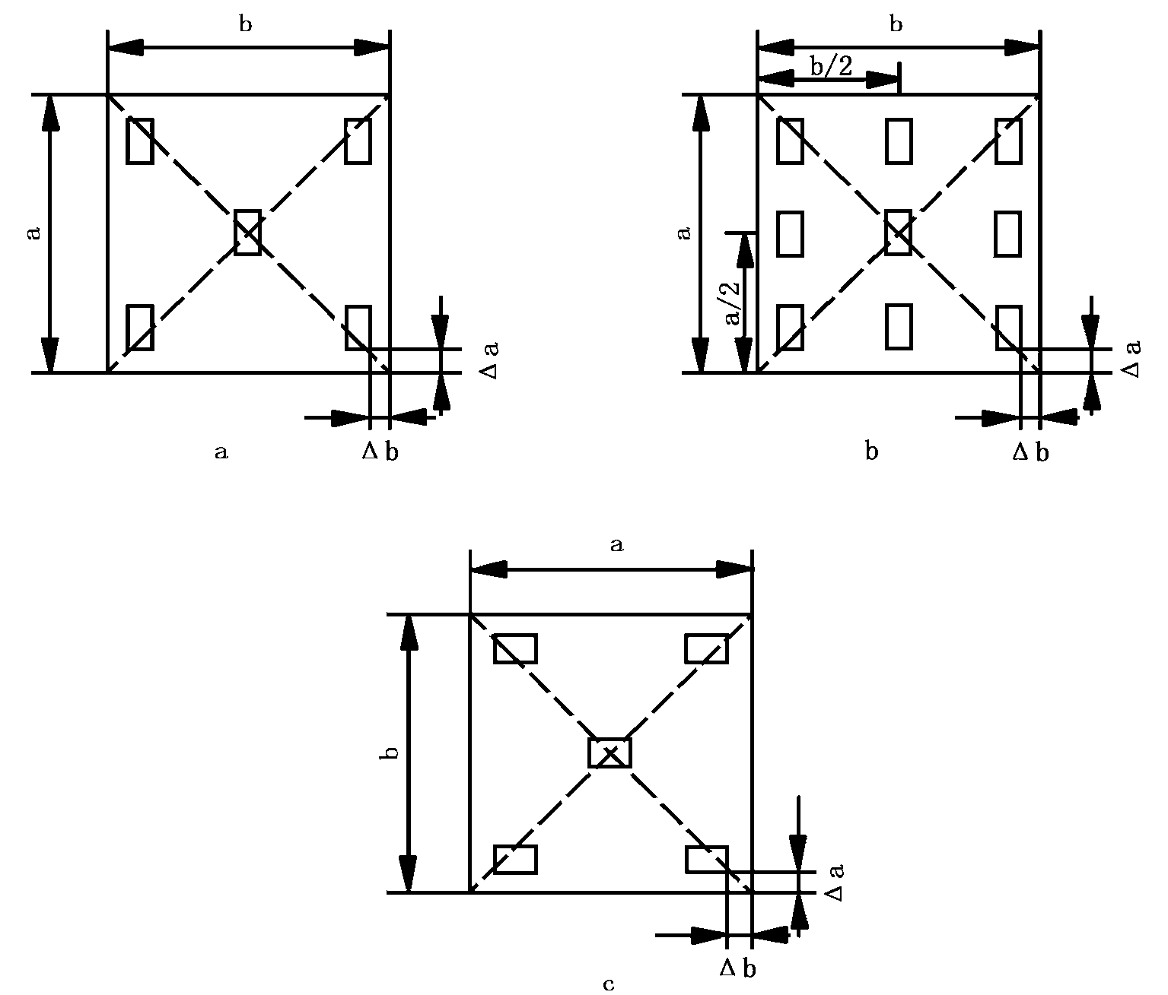
Δa、Δb——光泽度计边缘与试样边缘的距离。陶瓷墙地砖为30mm；其他试样为10mm。
- 测点布置图
  - 试验步骤
    - 仪器校正
      - 设备准备
在每一个操作周期的开始和在操作过程应有足够的频次对仪器进行校准以保证设备正常工作。
      - 零点核对
使用零标准板(3.2.3)检查刻度上的零点。如果读数不在0±0.1范围内，在以后的读数中要减去偏移数。
      - 校准
使用一个光泽度值接近100的工作板，调整仪器到正确读数，此读数值应在满刻度的一半以上。随后，用同样的方法测量第二块工作板(光泽值较低)。如果读数值超差在1个刻度之内，则满足使用要求；但是，如果读数超出规定的偏差范围，再测量另外一块比较接近的工作板。如果两次读数都超过正确光泽值的1个刻度的光泽单位，则应由生产厂进行重新调整，或者按照生产厂的使用说明调整，直到仪器再次对工作板测量时其值满足精度要求。如果重新测量值偏差在一个光泽单位之内，试验可以正常进行，但是在每次测量之前应进行校准核对。
    - 试验
各种建筑饰面材料测定镜向光泽的发射器入射角均采用60°。
当材料测定的镜向光泽度大于70光泽单位时，为提高其分辨程度，入射角可采用20°。
当材料测定的镜向光泽度小于10光泽单位时，为提高其分辨程度，入射角可采用85°。
  - 结果计算
测定大理石、花岗石、水磨石、陶瓷墙地砖等取五点或九点的算术平均值；测定塑料地板与玻璃纤维增强塑料板材光泽度时，取10点的算术平均值作为该试样的光泽度值，计算精确至0.1光泽单位。如最高值与最低值超过平均值10％的数值应在其后的括弧内注明。
以三块或五块试样测定值的平均值作为被测建筑饰面材料镜向光泽度值。小数点后余数采用数值修约规则修约，结果取整数。
  - 精度
在同一试样表面重复测定所测得的平均值相差在实验室内应不超过1光泽单位；在生产现场应不超过2光泽单位。
  - 试验报告
试验报告应包括下述内容：
a) 材料名称、品种、生产企业与试样编号；
b) 执行标准；
c) 光泽度计的型号、几何条件与生产厂名；
d) 光泽度标准板；
e) 试验条件：采用的入射角；
f) 试验结果；
g) 试验人员；
h) 试验单位；
i) 试验日期。

